不锈钢板厚度测量用游标卡尺期间核查记录
（$x−R_{s}$ 控制图）

1.概述（实施方法）
选用1mm厚度的产品样品作为核查标准，间隔一个月定期核查游标卡尺，每次测量次数为2次，取均值。
2.过程监视数据（mm）
时间 | 序号
2021.1.8 | 1 | 1.02
2021.2.6 | 2 | 1 | 0.02
2021.3.9 | 3 | 0.98 | 0.02
2021.4.7 | 4 | 1 | 0.02
2021.5.10 | 5 | 1 | 0
2021.6.8 | 6 | 1.04 | 0.04
2021.7.5 | 7 | 1 | 0.04
2021.8.9 | 8 | 0.98 | 0.02
2021.9.10 | 9 | 1 | 0.02
2021.10.11 | 10 | 1.04 | 0.04
2021.11.8 | 11 | 1 | 0.04
2021.12.10 | 12 | 1.02 | 0.02
3.控制图特定值
$x$图：
CL=‾ x= 1.007
UCL=‾ x+E2‾Rs=1.007+2.660*0.025=1.074
LCL=‾ x-E2‾Rs=1.007-2.660*0.025=0.941
$R_{s}$图：
CL=‾ Rs= 0.025
UCL=D4‾Rs=3.267*0.025=0.082
$$\text{LCL}=−−−−−−$$
4.控制图绘制
$x$图：
X图
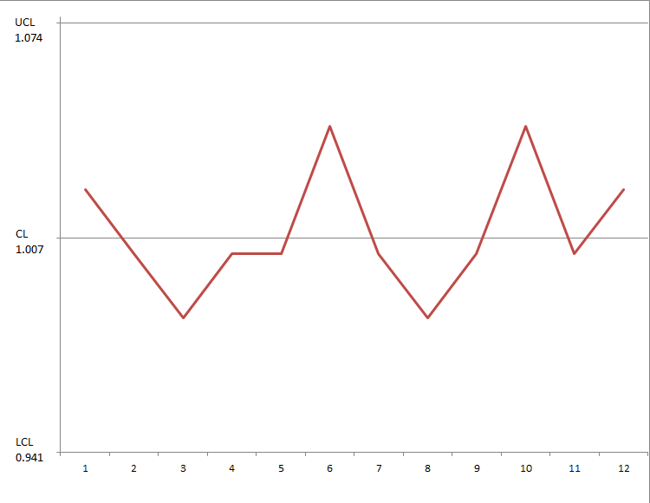

$R_{s}$图：
Rs图
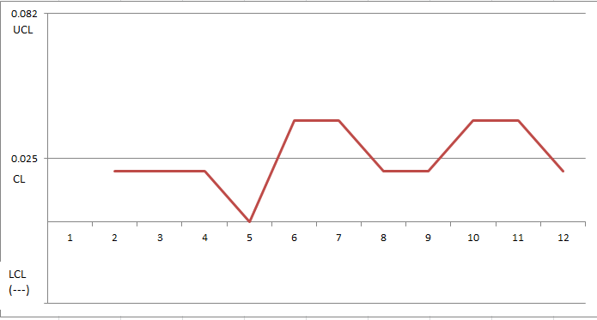

5.控制结果评价： 在控制限以内，过程稳定。


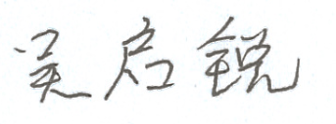
绘制： 审核：
日期：2021.12.10 日期：2021.12.10

附：
控制图系数
组内测量次数 | A₂ | A₃ | E₂ | D₃ | D₄
2 | 1.880 | 2.659 | 2.660 | —— | 3.267
3 | 1.023 | 1.954 | 1.772 | —— | 2.574
4 | 0.729 | 1.628 | 1.457 | —— | 2.282
5 | 0.577 | 1.427 | 1.290 | —— | 2.114
6 | 0.483 | 1.287 | 1.184 | —— | 2.004
7 | 0.419 | 1.182 | 1.109 | 0.076 | 1.924
8 | 0.373 | 1.099 | 1.054 | 0.136 | 1.864
9 | 0.337 | 1.032 | 1.010 | 0.184 | 1.816
10 | 0.308 | 0.975 | 0.975 | 0.223 | 1.777

